|  |  |
| --- | --- |
|  | |
| Actors | User,Database |
| Description | Chức năng này sẽ tạo một kế hoạch do chính User đặt ra mỗi tuần. User sẽ đặt ra cho mình số buổi tập luyện tối thiểu trong một tuần, hệ thống sẽ ghi nhận các kế hoạch mà User đặt ra và thông báo vào mỗi cuối tuần cho User có thể tiện giám sát quá trình tập luyện của mình. |
| Data | User, Kế hoạch, Couse |
| Stimulus | Hệ thống sẽ cung cấp 1 giao diện để User tự tạo kế hoạch cho mình. |
| Response | Xác nhận kế hoạch đã được tạo. |
| Comments | Người dùng phải đăng nhập để sử dụng được chức năng này. |

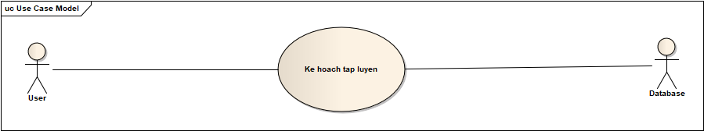

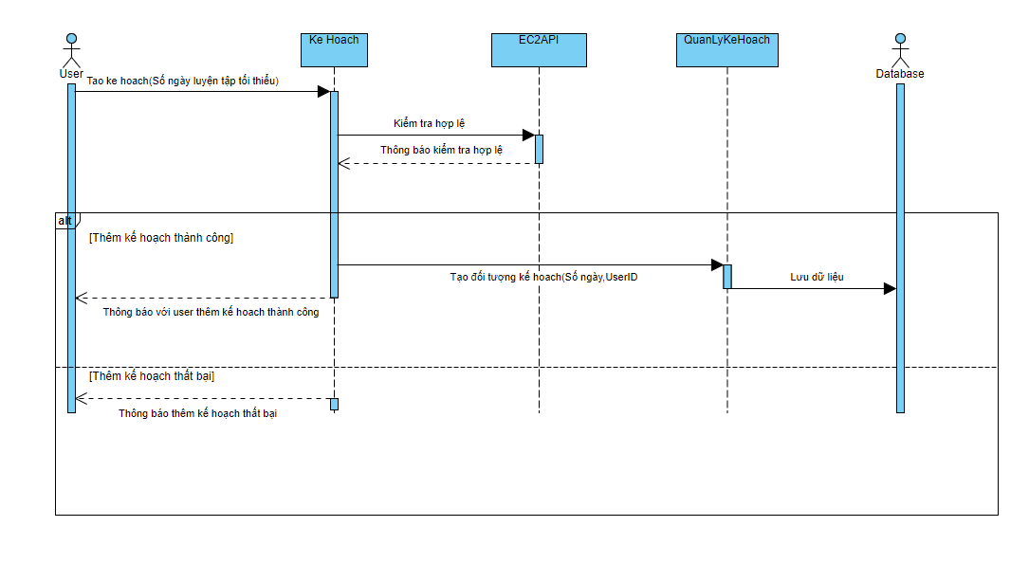Sequence diagram

Class Diagram

